SEGUNDA CONVOCATORIA PARA CELEBRAR CONVENIOS PARA PARTICIPAR EN PROGRAMAS DE PROMOCIÓN DE SUMINISTROS DE GAS NATURAL A EJECUTARSE CON RECURSOS DEL FISE EN LA CONCESIÓN NORTE

ANCASH
USO DE VENTANILLA VIRTUAL DEL MINEM

CREACIÓN DE USUARIO:
- Para acceder a la Ventanilla Virtual del MINEM, los ciudadanos o administradores deben obtener un usuario y contraseña; para tal fin deben ingresar al Portal Institucional del MINEM y seleccionar el enlace de la Ventanilla Virtual, identificado con un logo del mismo nombre (http://pad.minem.gob.pe/SIGEDVIRTUAL_INGRESO), luego seleccionar la opción “regístrate aquí” según corresponda.

- Se recomienda que realicen el trámite de solicitar el usuario y contraseña con tres días de anticipación. La primera vez que ingrese a la Ventanilla Virtual del MINEM, el sistema le solicitara el cambio de contraseñas y la afiliación de correos para notificaciones.

INGRESO DE LA SOLICITUD: 22 de JUNIO 2021

- Presionar el botón nuevo expediente:
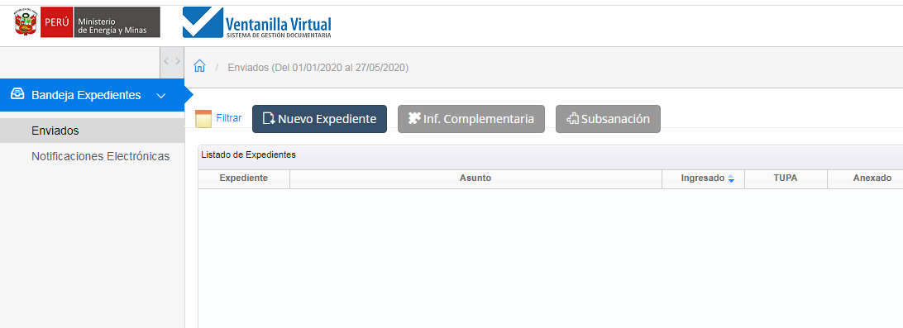
- Dar click aquí para registrar un expediente NO TUPA:
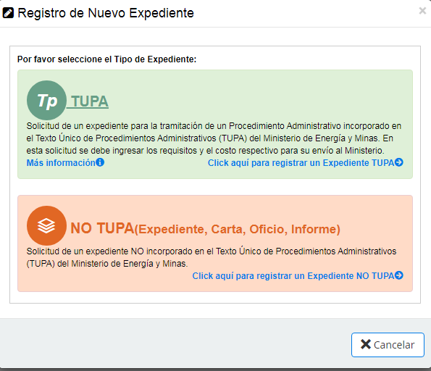

- Presionar en el botón buscar unidad orgánica y seleccionar DIRECCIÓN GENERAL DE HIDROCARBUROS-N

- Elegir el Tipo de Documento: CARTA, numero de documento: FISE-01 y en asunto: SOLICITUD PARA PARTICIPAR EN EL PROGRAMA BONOGAS – I CONVOCATORIA CONCESIÓN NORTE

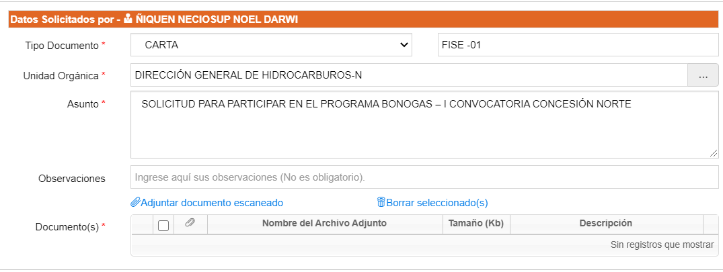

- Presionar el Link “Adjuntar documento escaneado” 7 seleccionar el archivo con los ANEXOS 01, 02, 03 y 04 escaneados.
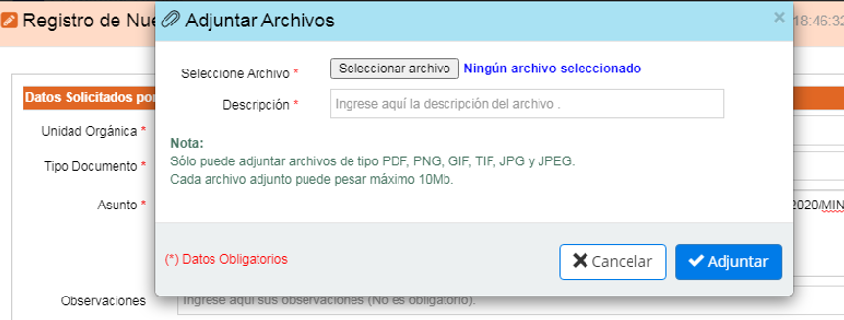

- Seleccionamos la casilla para que se notifique por correo electrónico y presionamos Grabar y Enviar.

